**债权人参会操作指引**

**一、参加会议前准备：**

**1、参会人员的确认。管理人优先默认债权人的代理人为参会人员，无代理人的，默认《送达地址确认书》中的人员为参会人员，如果债权人在申报债权时未能提供上述人员信息的或需要变更参会人员的，请及时向管理人提交代表债权人参加会议的参会人员信息，包括参会人员的手机号、身份证号及委托授权书（如有）。注：债权人为个人的，参会人员可以为债权人本人，单一债权为多人的可以指定一人参加会议，或者由全体债权人委托代理人参加会议；债权人为组织或法人的，可以指定法定代表人或委托代理人参加会议。**

**2、welink软件的下载和安装。债权人或其代理人可以通过手机或电脑直接参加债权人会议，参加会议前，相关手机或电脑中务必提前下载并安装软件welink。注：开会时，手机或电脑需要连接互联网。**

**二、参加债权人会议**

债权人会议当天13点，参加会议人员手机将会收到类似如下短信：“**【苏州中级人民法院】您于2022-02-25 13:30:00参与的捷程第一次债权人会议。请点击以下链接手机入会验证并核实身份信息：<http://121.36.173.127:8003/?userId=6994&isAuth=0&isForeign=0>”**

**请在手机或电脑浏览器中打开上述链接，核实信息并上传参会人员的身份证正面及反面，点击“下一步”；点击“获取手机验证码”，并输入收到的验证码，勾选“我承诺参加此会议为本人自己”，点击“进入”按钮，出现如下图示。**

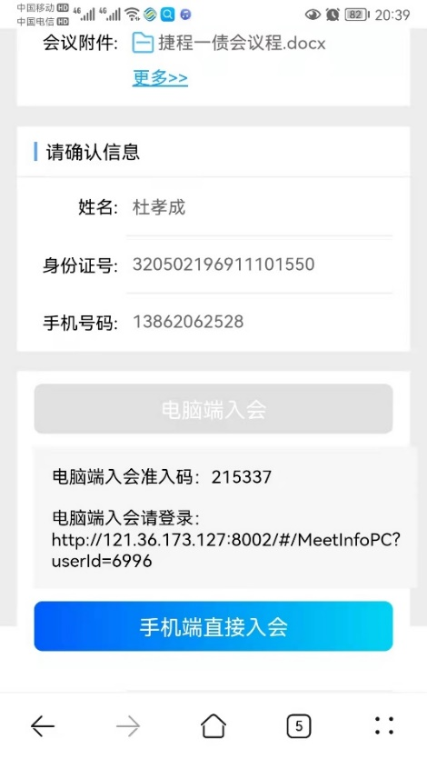

**你可以按“手机端直接入会”参加会议，也可以通过在电脑浏览器中打开上述网址（注意，是当时手机上上图位置显示的网址，）。**

**在接下来的页面中点击“立即加入”即可以加入会议。**

**点击屏幕，下方出现菜单栏，点击“与会者”，选择参会者“我”进行“改名”，修改成参会人员的真实姓名。**

**如有问题，请联系杜律师，电话微信同号：13862062528。**